臺南市113學年度十二年國民基本教育課程綱要（總綱）

「北極星家長論壇」-宣講活動計畫調查表

宣講課程：

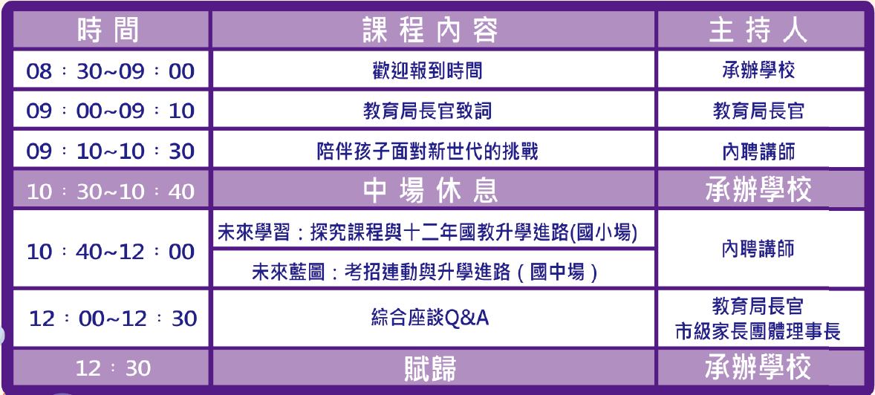

各場次辦理日期與地點

|  |  |  |  |  |
| --- | --- | --- | --- | --- |
| 場次 | 日期 | 承辦學校 | 地點 | 協助之家長團體 |
| 1 | 10月05日(六) | 安南國中 | 視聽教室 | 大台南家長協會 |
| 2 | 10月12日(六) | 崑山國小 | 成德館一樓東永廳 | 臺南市家長協會 |
| 3 | 10月19日(六) | 崇明國小 | 國際會議室 | 臺南市家長協會 |
| 4 | 10月26日(六) | 新進國小 | 視聽教室 | 台南市家長會聯合會 |
| 5 | 11月02日(六) | 南新國中 | 4F視聽教室 | 大台南家長協會 |
| 6 | 11月09日(六) | 蓮潭國中小 | 視聽教室 | 台南市中小學家長協會 |
| 7 | 11月23日(六) | 歸仁國中 | 薌江樓五樓會議室 | 台南市家長會聯合會 |
| 8 | 11月30日(六) | 佳里國中 | 四樓會議室 | 台南市中小學家長協會 |
| 9 | 12月07日(六) | 建興國中 | 建興館 | 臺南市家長協會 |

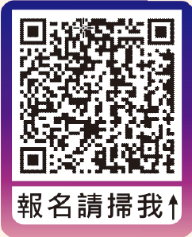

表單報名網址: <https://forms.gle/TrfW2jp4DkFcMxDMA>

(或掃描右方QRcode)

班級: ________ 座號:＿＿＿＿＿

學生姓名：　＿＿＿＿＿＿＿＿＿＿＿＿

家長簽名: _____________________________ 日期: 113年 ____ 月 ____日